Презентация по лабораторной работе 2
Основные артрибуты
Ерфан Хосейнабади
27 02 2026

Цель работы
Получить практические навыки работы с правами доступа к файлам в консоли Linux и понять, как работает дискреционное управление доступом.

Задание
- Работа с атрибутами файлов
- Заполнение таблиц

Выполнение лабораторной работы

Атрибуты файлов
От имени администратора создаю пользователя guest и задаю ему пароль
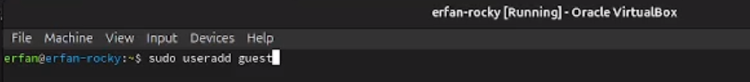
создание пользователя

Атрибуты файлов
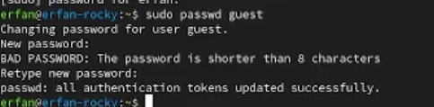
Добавление пароля для guest

Атрибуты файлов
Захожу в систему как пользователь guest и выполняю команду pwd, чтобы узнать, где я нахожусь.
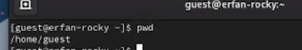
текущая директория

Атрибуты файлов
Уточняю имя пользователя.
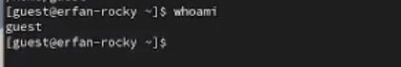
Имя пользователя

Атрибуты файлов
Groups выводит информция о названии группы, к которой относится пользователь. id выводит больше информации чем groups (имя пользователя и группыб коды группы и пользователя).
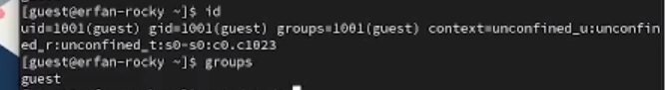
Информация о пользователе

Атрибуты файлов
С помощью cat /etc/passwd | grep guest вывожу свою учетную запись и адрес домашней директории.
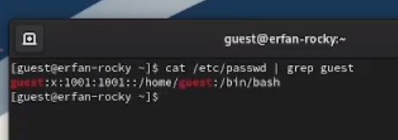
Посмотра файла passwd

Атрибуты файлов
Создаю поддиректорию dir1 для домашней директории.
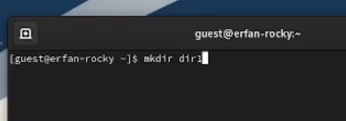
mkdir dir1

Атрибуты файлов
Расширенные атрибуты командой lsattr просмотреть у директории не удается, но атрибуты есть: drwxr-xr-x, их удалось просмотреть с помощью команды ls -l
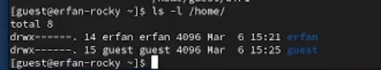
ls -l

Атрибуты файлов
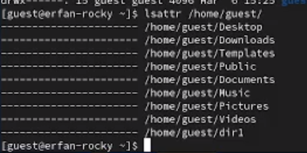
Проверка расширенных атрибутов

Атрибуты файлов
Снимаю атрибуты с директории dir1 командой chmod 000 dir1. Проверяю с помощью ls -l — теперь атрибуты действительно сняты.
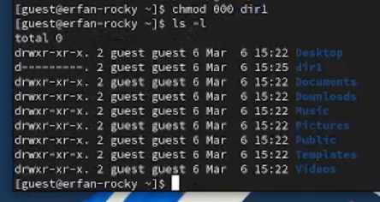
Снятие атрибутов с директории

Атрибуты файлов
Попытка создать файл в директории dir1. Выдает отказано в доступе. Вернув права директории и использовав снова командy ls -l можно убедиться, что файл не был создан.

Выводы
Выполнив работу, я получила практические навыки работы с атрибутами файлов в консоли и закрепила теорию дискреционного разграничения доступа в Linux.

